Programma viaggio
Sud Africa - Cape Town
Ottobre 2019

Data | Giorno | Mattino | Pomeriggio | Sera - Hotel | Costi + Km + ristoranti | Da vedere
22 | Martedì  Viaggio | volo  06:20 - 21:25  Torino (TRN)  Città del Capo (CPT) | volo | The capital mirage | 455 | Avis prenotazione  2127-4739-IT3
23 | Mercoledì  Cape Town  Tour in bus  +  Visita centro | City Seeing Red Bus  Il centro di Città: City Bowl il più famoso dei quali, per via delle case colorate, è Bo-Kaap, un quartiere vitale, alla moda, in cui vivono artisti e yuppie. Per i giovani la zona più cool è quella dell’Osservatorio, a Sud della città, frequentato da artisti e studenti.  La strada più storica è Government Adderley, dove ci sono i giardini botanici Company’s Gardens e su cui si affacciano i musei e molti edifici storici. La piazza di Green Market Square ospita tutta la settimana un mercato tipico.  Il molo del Victoria & Alfred Waterfront è una delle mete turistiche più rinomate della città, piena di locali e negozi e da cui partono i ferry che conducono a Robben Island. La zona più esclusiva è Constantia | Il centro racchiude i monumenti e le attrattive principali della città, dal Castello di Buona Speranza, la struttura più antica del Sudafrica, eretto a difesa della città nel XVI secolo e mai attaccato, si passa alla Greenmarket Square, la centralissima piazza circondata da palazzi storici, che ospita un caratteristico mercato di artigianato e numerosi fiorai. Tra gli edifici più importanti, si distinguono l’Old Town House, il vecchio municipio, St. George’s Mall, la più affascinante strada pedonale, con negozi e artisti di strada e la St George’s Cathedral, la Cattedrale Anglicana della città. La Groote Kerk è la chiesa più antica del Sudafrica e la Grand Parade è la piazza più grande della città, dominata dalla City Hall, il grande Municipio, e dove ogni mercoledì e sabato si svolge un animato mercato. | The capital mirage  Ristoranti  Sea Breeze Fish & Shell: questo ristorantino si trova in un posto che amo in Bree Street, sono diverse casette carine una dietro l’altra che ospitano ristorantini, più adatti al pranzo anche perchè è bellissimo mangiare all’aperto.  Ristoranti  Lola’s: in Long Street, a me questa zona piace solo di giorno, molto carino per pranzo, bella location, molto buoni i piatti. | Pranzo  Olami:  uno dei miei ristoranti preferiti in town, è un ristorante israeliano aperto solo a pranzo, hanno un grande buffet puoi prendere una portata principale e 3 insalate e scegliere se mangiare in giardino o portare via. La qualità è ottima e costa talmente poco che conviene pranzare lì che cucinare, la maggior parte del cibo è a base di verdure quindi super healthy.  Sera  Asoka:  ristorante molto stiloso, che ricorda un arredamento Marocchino, cibo buono, consiglio di non venire a cena nel week end perchè spesso il servizio è lento. È uno dei posti migliori dove andare il mercoledì e il sabato dove c’è un fantastico DJ set, meglio essere in lista o andare presto. | Victoria & Alfred Waterfront è uno dei luoghi più visitati di Cape Town, cuore storico del porto cittadino e meta di turisti in cerca di divertimento.  Animato e vivace il V & A Waterfront sorge tra Robben Island e la Table Mountain, regalando ai suoi visitatori uno scenario unico tra mare e montagna. La zona offre moltissime opzioni unite dal comune denominatore della spensieratezza: dallo shopping nel grandissimo centro commerciale, ai numerosi locali e ristoranti alla moda sino alla ruota panoramica che svetta sulla città regalando una vista panoramica davvero suggestiva.  Per gli appassionati di sport e natura consigliamo il Rugby Museum e il Two Oceans Aquarium.  Mentre al Food Market V&A è possibile degustare birra artigianale, formaggi locali, caffè e molto altro.
24 | Giovedì  Cape Town  Table mountain  +  Robben island  https://www.webtickets.co.za/v2/Login.aspx  ore 1430 la!  ore 15 partenza  Maurizio12 | Table Mountain salire in vetta con la funivia girevole Fare i biglietti!!!  Per accedere all’isola di è necessario prenotare il biglietto su internet due giorni prima della propria visita. Si raccomanda di essere lì 30 minuti prima dell’orario previsto, con le porte che chiuderanno10 minuti prima della partenza.La visita a Robben Island inizia dal molo 4 del V&A Waterfront dove ad attendervi vi sarà un traghetto. | Blouberg Beach Mecca del surf e del kite + Robben Island  Robben Island, dichiarata patrimonio dell’Umanità dall’UNESCO per il carcere di massima sicurezza in cui Nelson Mandela ha trascorso 27 anni della sua vita. | The capital mirage | Pranzo  2.Willoughby & Co:  non amo il Waterfront, ma questo sushi è forse il più buono della città  Sera  1. Cod Father:  tappa obbligata è forse uno dei più cari di CT qualità del cibo è talmente alta che ordinerete tutto | Salire sulla Table Mountain: avete diverse alternative, o prendete la cabinovia, in quel caso vi suggerisco di farlo o all’alba o al tramonto o potete salire anche a piedi. Io vi consiglierò sempre di salire con una guida specializzata perchè è una montagna molto impegnativa, ci sono stati molti incidenti, quindi meglio non sfidare nessuna sorte. Tenete presente che nel Parco Nazionale di Table Mountain ci sono più di 50 trekking, quindi se non avete voglia di fare il più difficile, ossia salire proprio al rifugio (perchè in alcuni punti è un’arrampicata) potete scegliere tra tantissimi hiking più facili e meravigliosi. Non sottovalutate un aspetto importante: fa freddo e c’è vento! Quindi non fate come quei turisti della domenica che arrivano in sandali e canotta e poi si devono comprare le felpe della cabinovia, salite con un abbigliamento adeguato, siamo a 1000 metri e davanti a noi c’è l’Antartide!
25 | Venerdì  Chapman's Peak Drive  +  Boulders  +  Cape Point | Escursione Penisola del Capo di Buona Speranza:  l’estremità meridionale della Penisola del Capo che forma una riserva naturale abitata da struzzi, antilopi, gnu, facoceri e babbuini.  Poco più a Nord-Est si trova il punto più elevato di Cape Point, raggiungibile con una funicolare chiamata Flying Dutchman, l’Olandese Volante, il mitico vascello fantasma che solcava i mari senza meta.  Simon's Town. Qui, su una spiaggia bianchissima, bagnata dal più azzurro dei mari, si trova una colonia di buffissimi pinguini che resistono a temperature piuttosto calde. A Boulders si trovano ben 3000 | La colonia dei simpatici pinguini “Jack Ass” di Boulders Beach  Letteralmente scavata sul fianco di una montagna, a picco sul mare, la Chapman's Peak Drive è senza dubbio una delle strade più panoramiche e azzardate del pianeta.  La strada collega le località di Noordhoek e Hout Bay, con viste mozzafiato sull'Oceano Atlantico. Si parte con la prima vista panoramica sulla infinita spiaggia bianca di Noordhoek battuta dal vento, si prosegue sulla strada sospesa tra mare e montagne, in alcuni punti strettissima, percorrendo i 9 chilometri tra le 114 curve a gomito e a strapiombo, fino a raggiungere l'altezza di 593 metri sul mare. Alcune piazzole di sosta permettono d fermarsi ad ammirare il panorama, bellissima la vista sulla HoutBay, con apre montagne che si tuffano nell'oceano. | The Andros boutique hotel | 343  70 km  h 1,20  Pranzo  in giro  Sera  Kloof Street House: uno dei miei preferiti soprattutto come atmosfera. Si può venire qui sia a bere che a mangiare, servono cibo fino a tardi, è spesso pieno ma ci si può mettere in lista e bere nel mentre. Luci soffuse, arredamento molto curato come se fosse una grande casa coloniale, piatti elaborati. | Cape Point, la riserva naturale situata nella punta più a sud ovest del Sud Africa. Un luogo incantato dove unica protagonista è la natura in grado di regalare paesaggi mozzafiato che difficilmente dimenticherete.Ciò che lo rende un luogo imperdibile è la sua vegetazione sterminata ed incontaminata, le sue spiagge mozzafiato, il faro più potente sulla costa del Sud Africa (da cui talvolta è possibile avvistare le balene) e moltissime specie animali (tra cui dei simpatici babbuini che vi daranno il benvenuto!).  Perdetevi totalmente, a piedi oppure in sella ad una bicicletta, in questo maestoso parco e raggiungete grazie ad una funicolare alcuni dei punti più panoramici che si affacciano sull’Oceano Atlantico.  L’ingresso nella riserva naturale di Cape Point è a pagamento e non è necessaria la prenotazione anticipata.  Informazioni pratiche: l’accesso alla Chapman's Peak Drive è a pagamento: 42 rand
26 | Sabato  Giardini di  Kirstenbosch  Camps Bay  Betty’s Bay  Route 44 | tra Maggio e Novembre è possibile ammirare le balene Southern Right  I giardini botanici di Kirstenbosch | La Route 44 è una stupenda strada panoramica che attraversa tratti di oceano incontaminato sul quale si affacciano montagne selvagge. Ad ogni curva si apre uno scenario differente ed entusiasmante, tantissime piazzole di sosta dove scattare foto stupende, da una spiaggia bianca bagnata dal mare azzurro, ad una colonia di pinguini, a vallate incantate. | The Andros boutique hotel  Per raggiungere la Route 44 si parte da Città del Capoin direzione Strand, dove si arriva dopo circa 45 minuti. Qui parte il tratto più panoramico seguendo i 35 chilometri che conducono fino a Bettys Bay, passando da Gordons Bay, Stony Point con la colonia di pinguini che vive su una scogliera, molto meno conosciuta rispetto a Boulders, la Kogelbaai Beach, giustamente considerata come una delle più belle spiagge sudafricane. In inverno da questo punto si possono anche scorgere le balene. | 120 km  h 2,00  Pranzo  in giro o  Rcaffè: mi piace molto il concetto di torte, Quiches e piatti veloci, è un bellissimo caffè con uno stile tra il vintage e l’hipster, il servizio è veloce, comodo per pranzo o colazione, il caffè stranamente è buono.  Sera  Mustacchio: è del mio amico Yor quindi ve lo consiglio perchè per tante giornate l’ho usato come ufficio. Il posto è super carino, molto urban, la cucina è italiana o burger e insalate, lui è di Roma quindi il cibo è di livello e il caffè è il più buono della città. | Per ammirare uno dei paesaggi più indimenticabili di Cape Town si deve uscire dal centro e seguire la litoranea verso sud, fino ad arrivare alla località di Camps Bay: qui ci si trova di fronte ad una spiaggia spettacolare bianchissima che lambisce la cittadina, sovrastata dai 12 apostoli, una impressionante catena montuosa rocciosa che sembra vegliare sul mare. La spiaggia, seppur magnifica, è spesso ventosissima, l'acqua è molto fredda e assolutamente deserta anche in piena estate. A Camps Bay si trovano numerosi locali e ristoranti, oltre alcuni bed & breakfast, un lussuoso resort ed un campo da golf di fama internazionale.  Informazioni pratiche: la località è servita dai mezzi pubblici, ma un mezzo proprio è l'ideale per la scoperta della zona.
27 | Domenica  Valle dei vini  Stellenbosch e Franschhoek | Degustare buon vino nella zona “The Winelands”  Winelands, è la regione vinicola più famosa del Sud Africa.  Questa ricchissima zona agricola si trova a circa 40 chilometri dal centro cittadino di Cape Town e sorge ai piedi di una imponente catena montuosa. L’immagine che si palesa davanti agli occhi è un groviglio geometrico di viti, orti e frutteti incorniciati da splendide fattorie. | La zona è nota in tutto il mondo per la caratteristica cittadina di Stellenbosh, in stile cape dutch (bianche con tetti di paglia o in stile vittoriano), dove si produce il vino migliore del Sudafrica. Questa pittoresca cittadina a misura d’uomo offre ai suoi visitatori gallerie d’arte, negozi di antiquari, librerie ed enoteche.Non mancate di visitare anche le zone di Franschhoek e Paarl. Franschhoek è considerata la meta più glamour della zona, soprannominata “il villaggio dei francesi”. | The Andros boutique hotel | 90 km  h 1,5 | Qui sorgono eleganti tenute vinicole, boutique hotel e ristoranti gourmet rinomati in tutto il Sudafrica.
28 | Lunedì  Garden Route | 163 a Gansbai  90 a Cape Agulhas punto + a Sud africa  120 a Svellendam pittoresca |  | cambio hotel  Rothman Manor  Swellendam | 71  360 Km  h 5
29 | Martedì  Garden Route | 170 a Mossel bay  105 Knysna gemma  30 Plettensberg stazione balneare | 305 | cambio hotel  Falcons view Manor  Knysa / Plettensberg | 159  305 Km  h 3,5
30 | Mercoledì | Knysa - Citta del Capo |  | Rientro verso  aeroporto CPT | 500 Km
31 |  | VOLO RIENTRO  00:30 - 18:45  Città del Capo  Torino (TRN) | VOLO RIENTRO

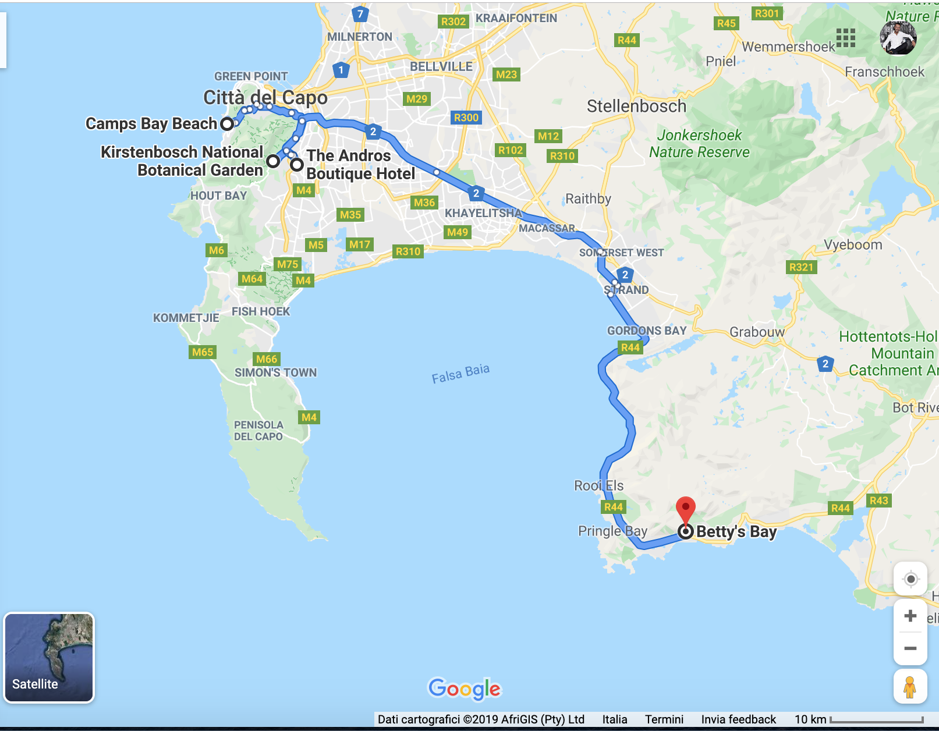
venerdì sabato
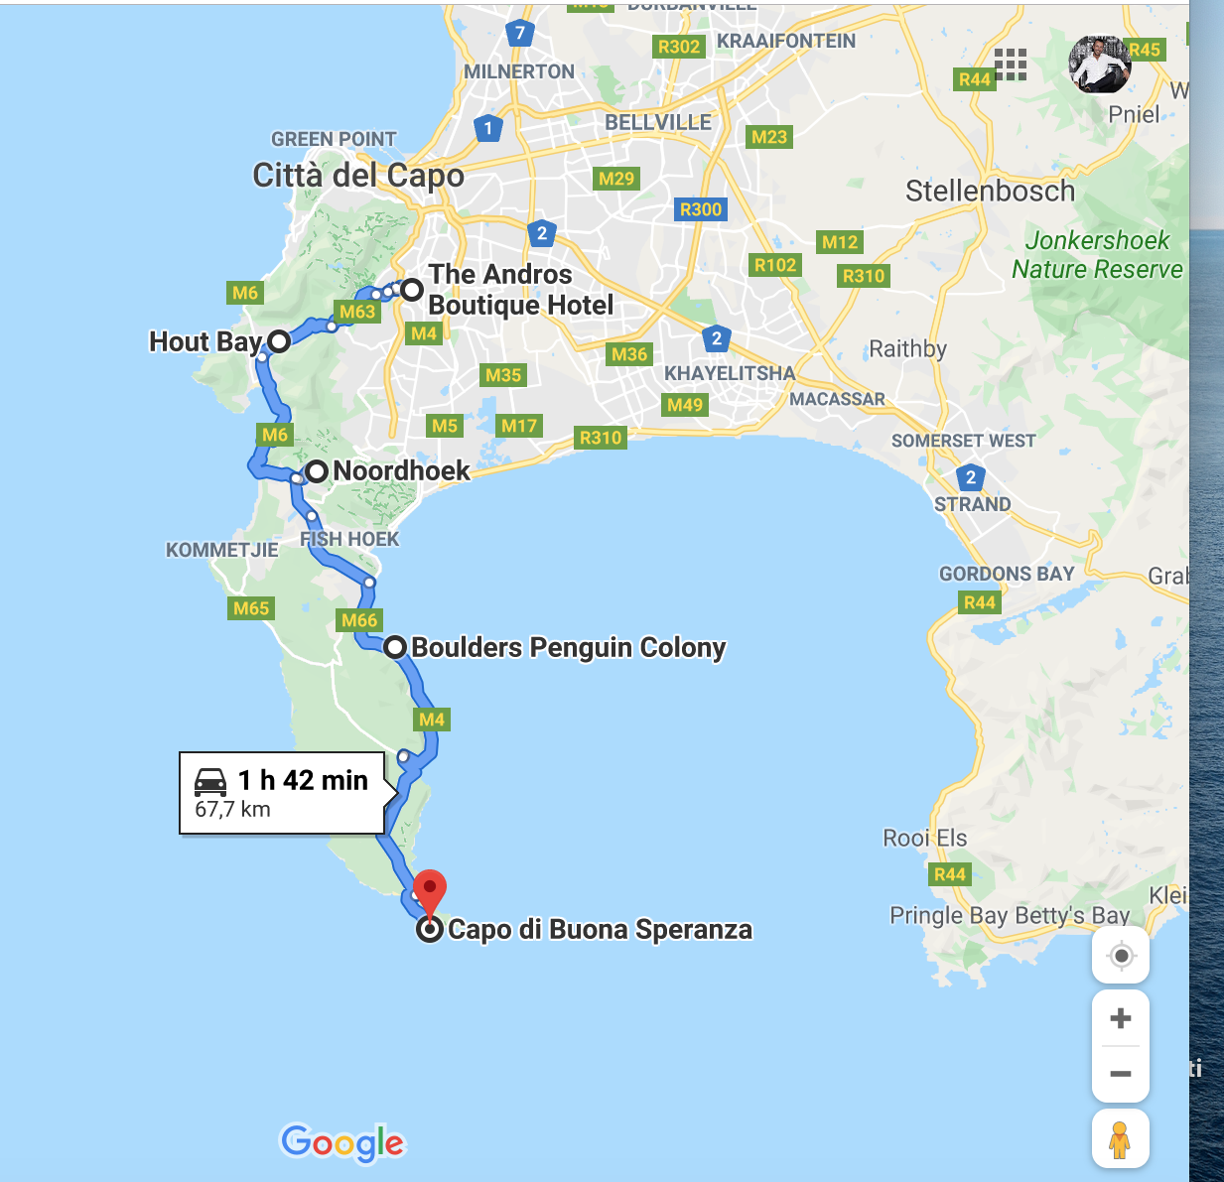
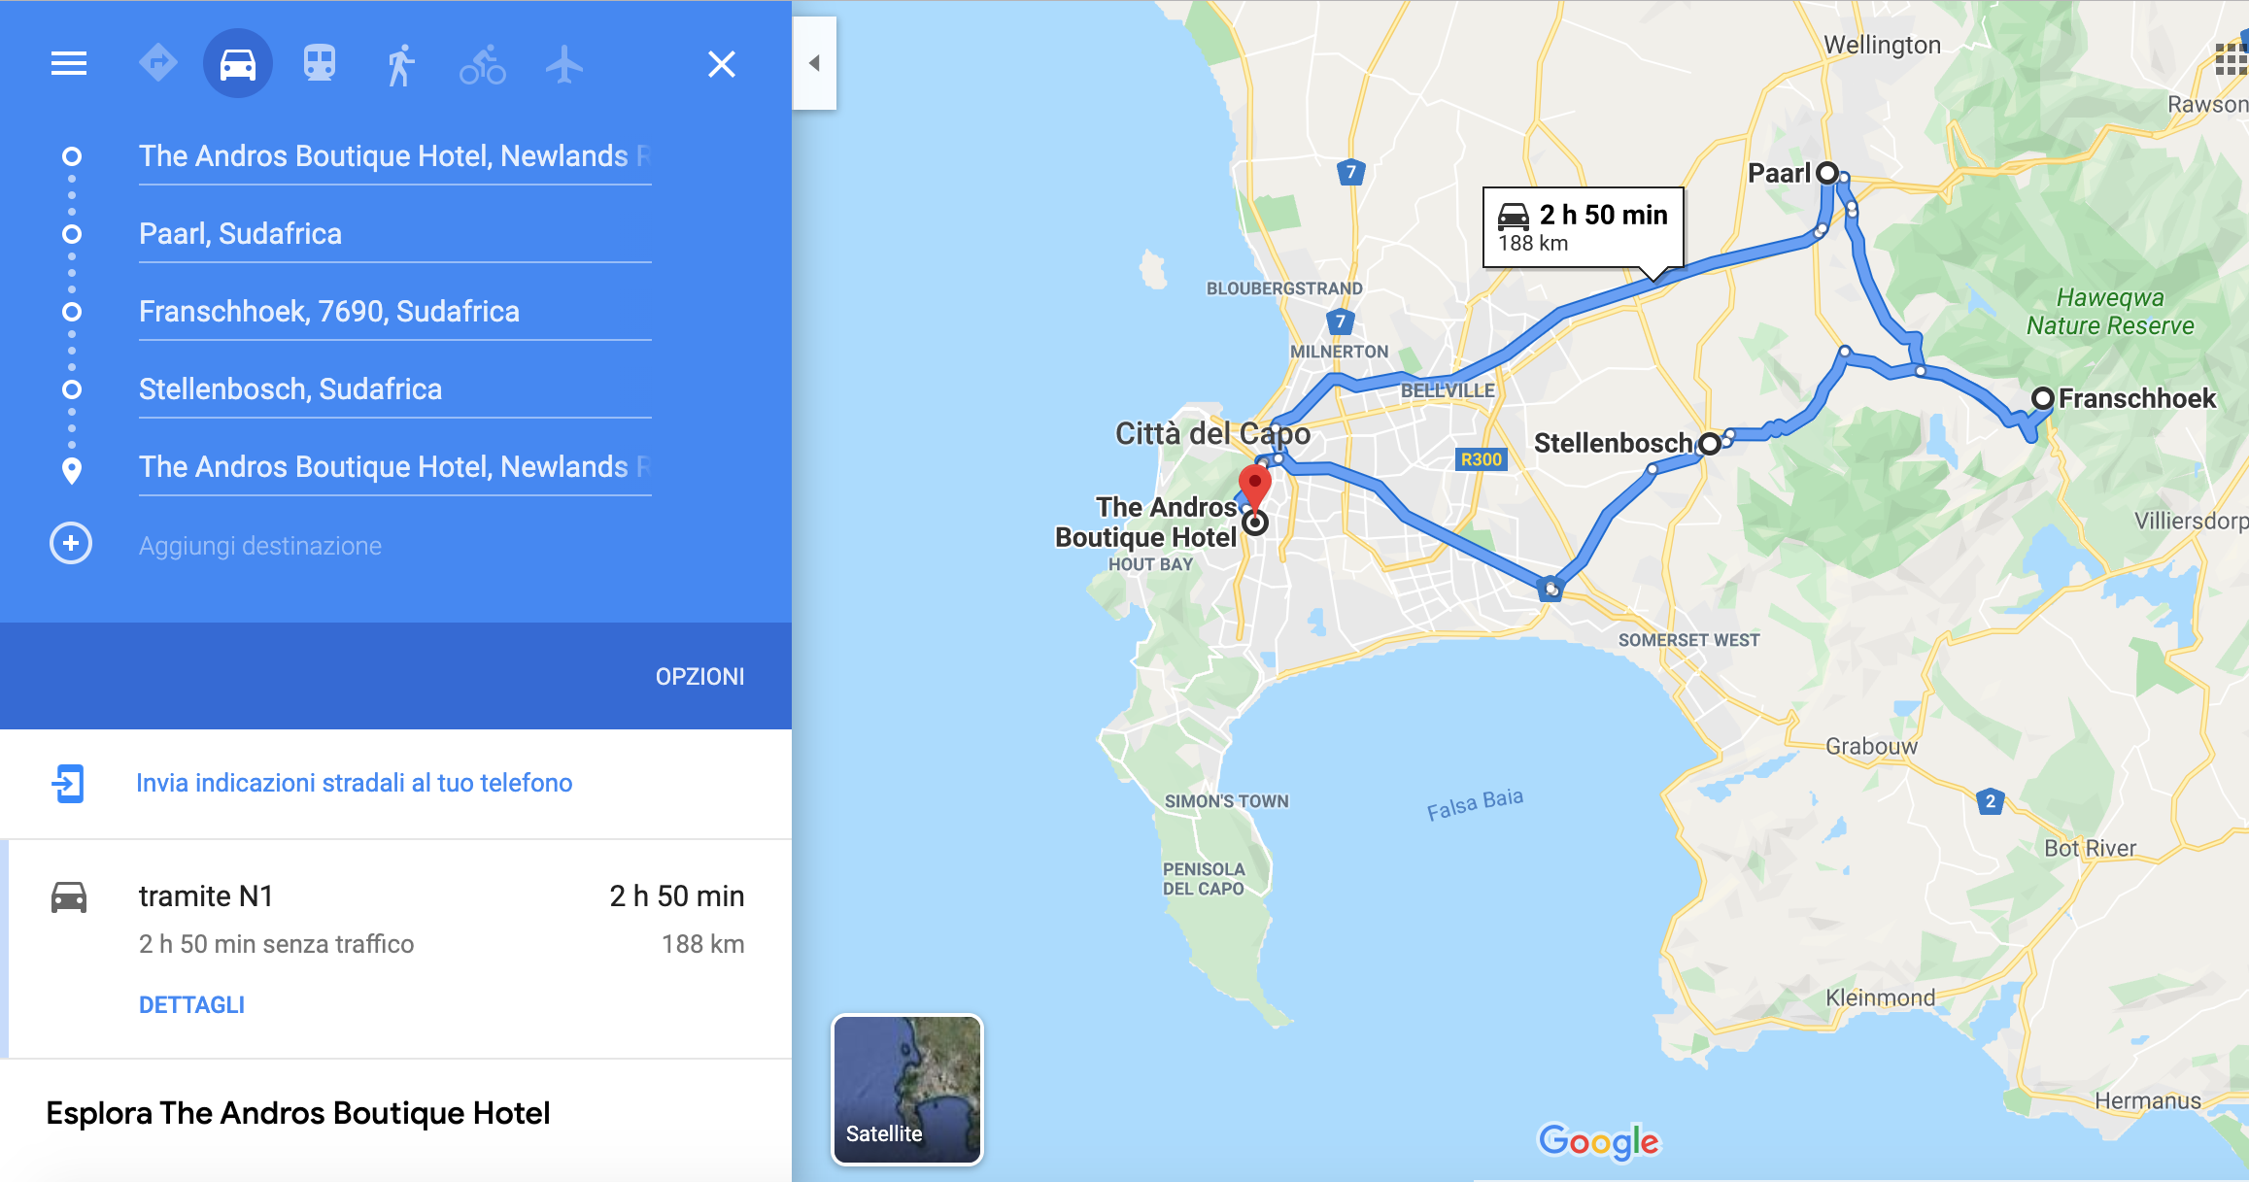
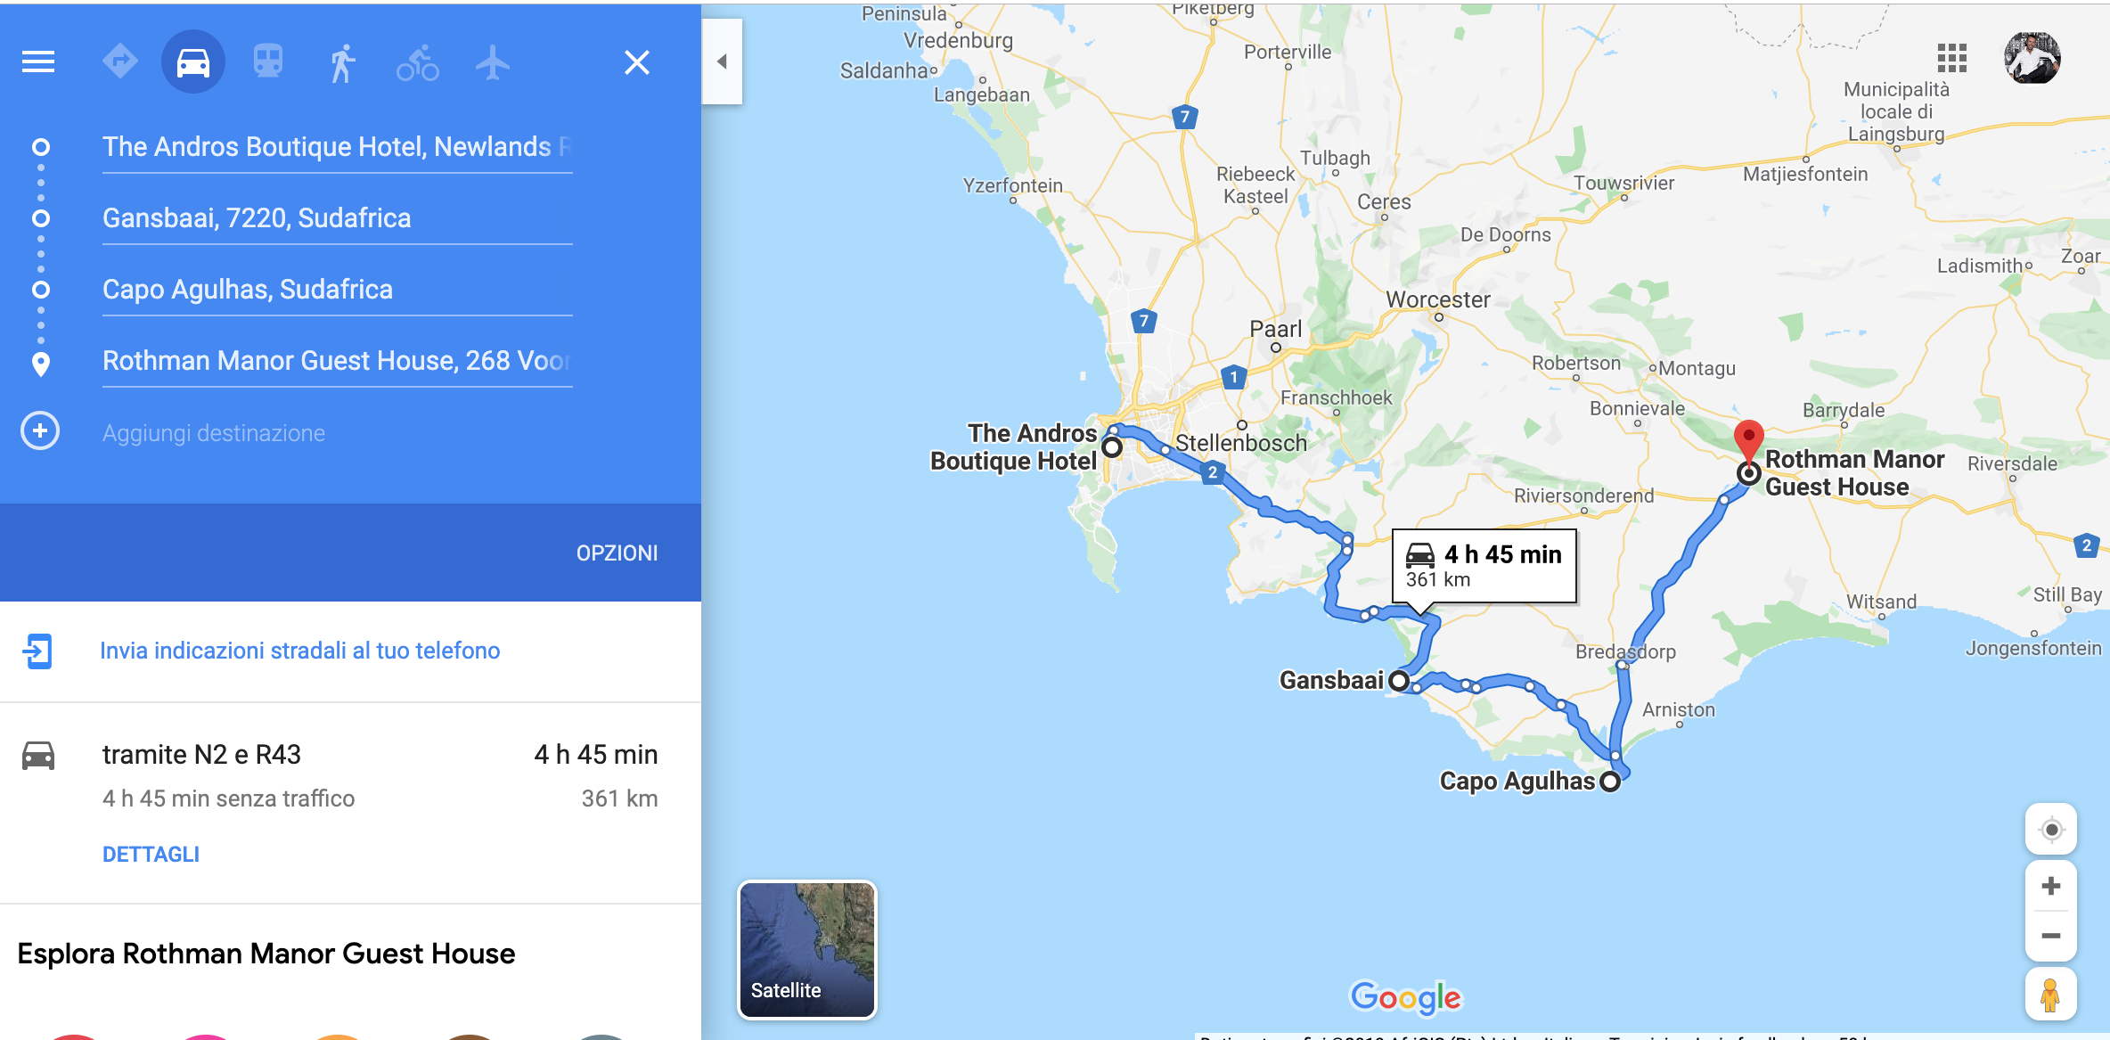
domenica lunedì

